学习指南

**课时题目** 8-28-日常生活中的生物技术

**学习目标**

微生物与人类生活的关系

**相关教材内容**

北京版初中生物教材 八年级下册

第十六章 生物技术 第一节 传统生物技术

**学习准备**

纸质版或电子版教材、网络学习环境、纸笔等基本学习用具

**学习过程**

**【任务一】观看微课 片段3-传统生物技术 ，以表格形式梳理知识。**

|  |  |
| --- | --- |
| 发酵食品 | 应用的微生物 |
| 酸奶 |  |
| 泡菜 |
| 馒头面包 |  |
| 酒 |
| 腐乳 |  |
| 醋 |  |
| 酱油 | 米曲霉 |

|  |  |  |
| --- | --- | --- |
| 食品保存方法 | 举例 | 原理 |
|  |  |  |
|  |  |  |
|  |  |  |
|  |  |  |
|  |  |  |
|  |  |  |

**【任务二】**

习题1.（2018北京东城二模）下列食品和药物的加工、生产过程中有酵母菌参与的是（ ）

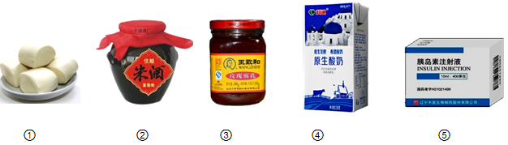

A．④⑤ B．③④ C．②③ D．①②

习题2.

（1）利用酵母菌制作馒头时，蒸熟的馒头松软多孔，是因为发酵时产生的_______气体遇热膨胀造成的。

（2）制作酸奶时要加盖密封，是因为乳酸菌需要在________环境中发酵。